4-3上傳GitHub紀錄
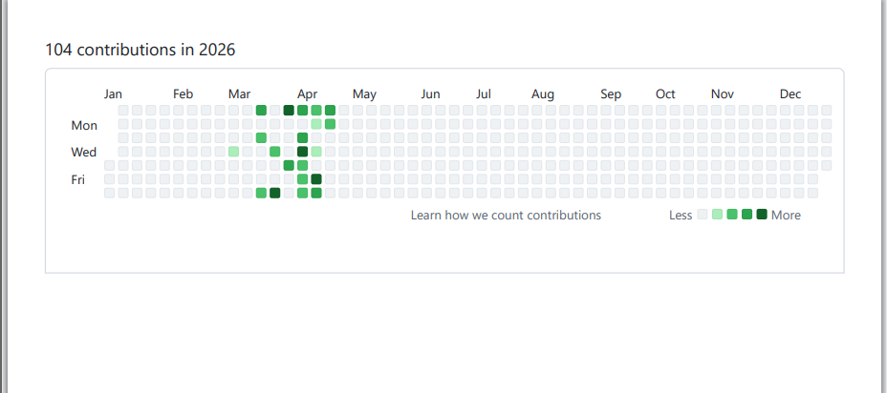
圖 4-3-1 11246063許凱俊個人GitHub貢獻圖
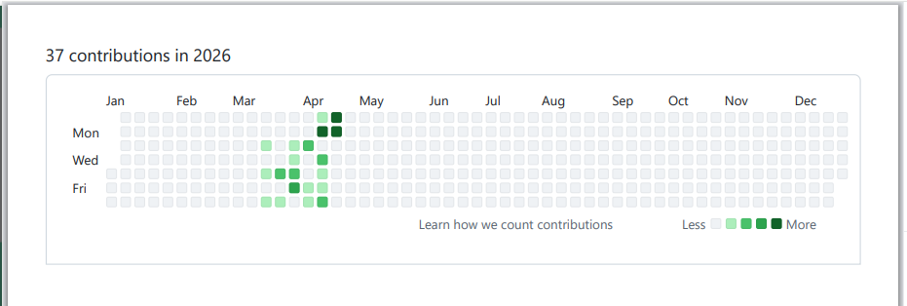
圖 4-3-2 11246065陳秉鴻個人GitHub貢獻圖
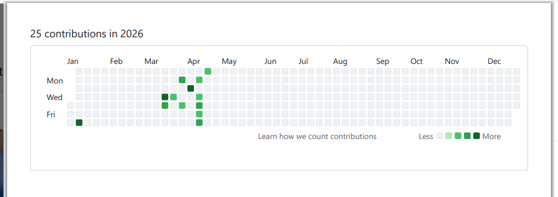
圖 4-3-2 11246072連卉媗個人GitHub貢獻圖
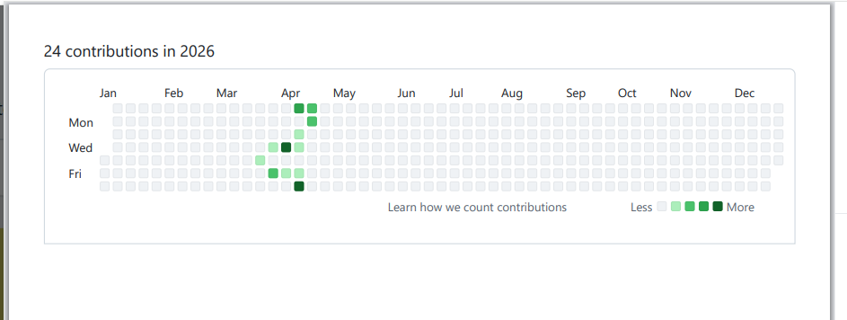
圖 4-3-2 11246074江芸萱個人GitHub貢獻圖

